Travaux pratiques - Restauration du système sous Windows 8

1. Introduction

Dans ces travaux pratiques, vous allez créer un point de restauration et l’utiliser pour restaurer votre ordinateur.

1. Équipements recommandés

* Un ordinateur équipé de Windows 8
  1. Créez un point de restauration.
     1. Cliquez sur **Panneau de configuration > Récupération**.

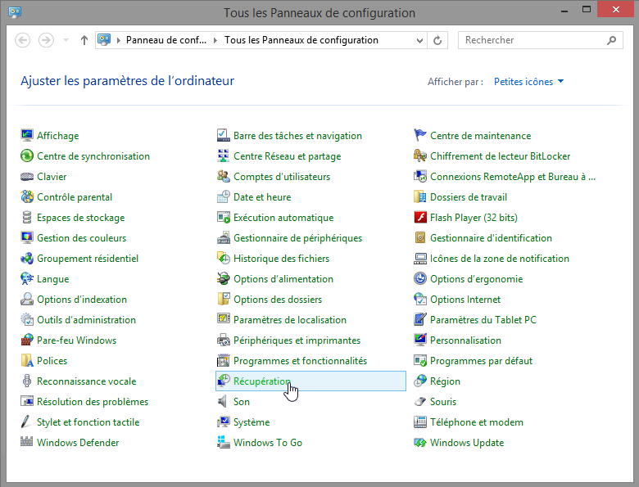

* + 1. Sélectionnez **Configurer la Restauration du système** dans la fenêtre **Récupération**.

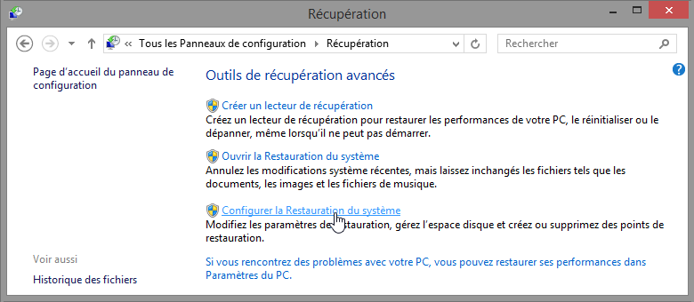

* + 1. Cliquez sur l’onglet **Protection du système** dans la fenêtre **Propriétés système**, puis cliquez sur **Créer**.

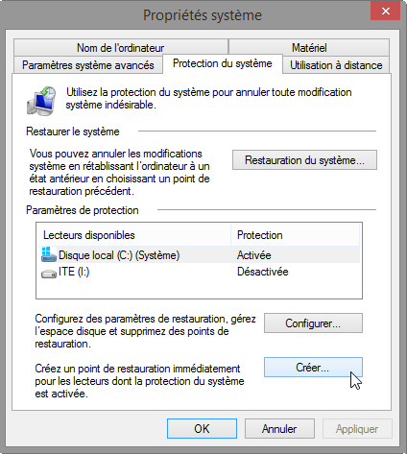

* + 1. Dans le champ de description **Créer un point de restauration** de la fenêtre **Protection du système**, tapez **Application installée**. Cliquez sur **Créer**.

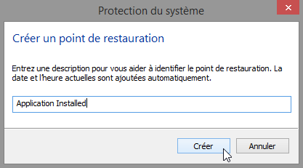

* + 1. Vous serez averti par la fenêtre **Protection système** de la création du point de restauration. Une fois que ce message s’affiche, cliquez sur **Fermer**.

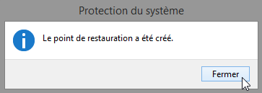

* + 1. Cliquez sur **OK** pour fermer la fenêtre **Propriétés système**.
  1. Utilisez l’utilitaire Restauration du système
     1. Dans la fenêtre **Récupération**, cliquez sur **Ouvrir la Restauration du système**.
     2. La fenêtre **Restauration du système** s’affiche. Cliquez sur **Suivant**.

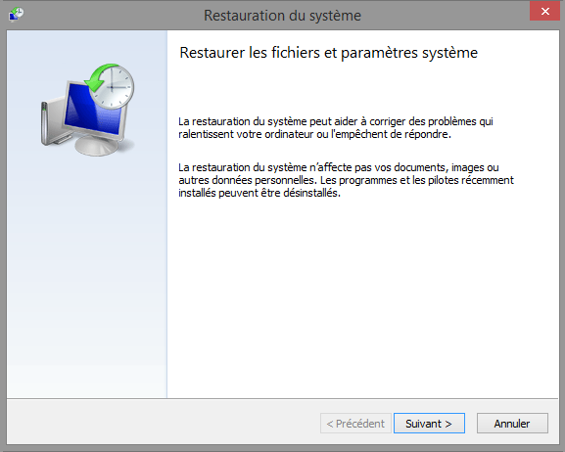

* + 1. La liste des points de restauration s’affiche dans la fenêtre **Restauration du système**.

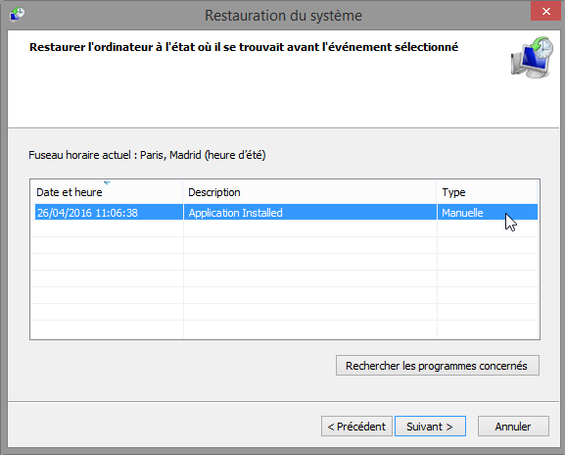

Quel type de point de restauration avez-vous créé à l’étape 1 ?

____________________________________________________________________________________

* + 1. Fermez toutes les fenêtres ouvertes.
  1. Effectuez des modifications sur votre ordinateur.
     1. Cliquez sur **Panneau de configuration > Programmes et fonctionnalités > Activer ou désactiver des fonctionnalités Windows**.

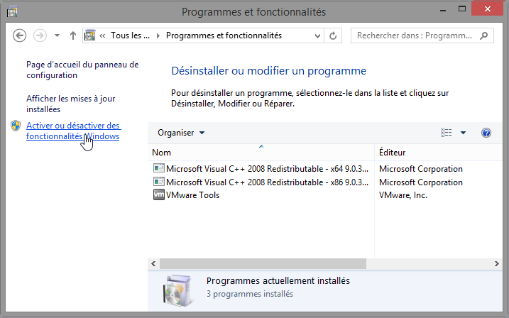

* + 1. La fenêtre **Fonctionnalités de Windows** s’affiche. Cochez la case **Internet Information Services**, puis cliquez sur **OK**.

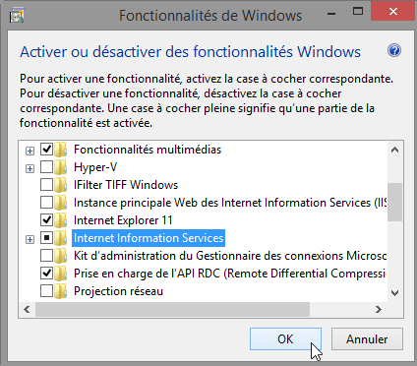

* + 1. La fenêtre **Fonctionnalités de Windows** s’affiche avec un message **Application des modifications en cours**. Lorsque le message affiche **Windows a effectué les modifications demandées**, cliquez sur **Fermer**.

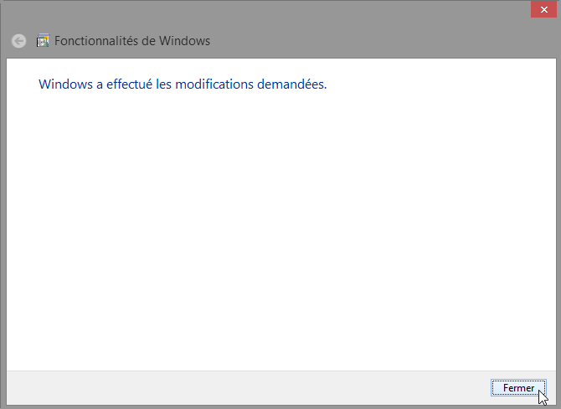

* + 1. Fermez toutes les fenêtres ouvertes.
  1. Ouvrez le navigateur Explorateur Windows et affichez la page localhost par défaut.
     1. Ouvrez **Internet Explorer**, tapez [http://localhost](http://localhost/), et appuyez sur **Entrée**. La page IIS par défaut s’ouvre.

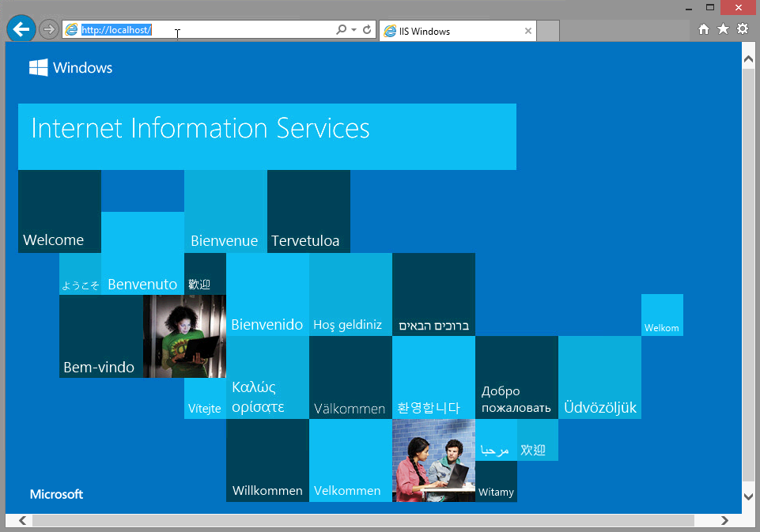

**Remarque** : la page IIS de Windows 8.0 peut différer de celle de l’exemple.

* + 1. Fermez le navigateur.
  1. Créez un nouveau document et enregistrez-le dans le dossier Documents.
     1. Pour ouvrir l’application Bloc-notes, cliquez sur **Démarrer**, tapez **Bloc-notes**, puis appuyez sur **Entrée**.
     2. Dans la fenêtre **Sans titre – Bloc-notes**, tapez **Ceci est un test de point de restauration**, puis cliquez sur **Fichier > Enregistrer sous**.
     3. Dans la fenêtre **Enregistrer sous**, cliquez sur **Documents** et tapez **Fichier de test du point de restauration** dans le champ **Nom de fichier :**. Cliquez sur **Enregistrer**.

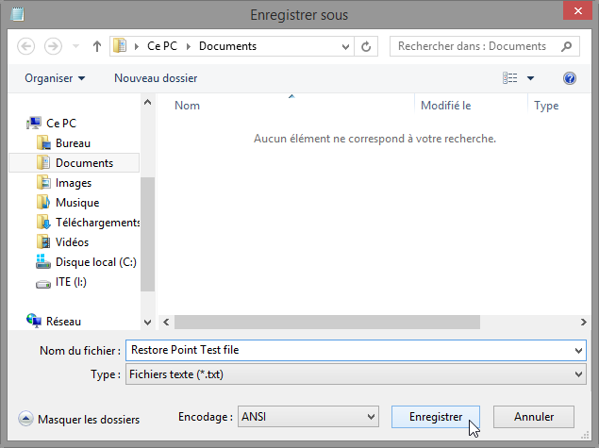

* + 1. Fermez le **Bloc-notes**.
  1. Vérifiez que les services Internet (IIS) sont bien installés.
     1. Cliquez sur **Panneau de configuration > Outils d’administration > Gestionnaire des services Internet (IIS)**.
     2. Si la fenêtre **Gestionnaire des services Internet (IIS)** s’ouvre et vous demande si **vous souhaitez démarrer avec Microsoft Web Platform pour rester connecter avec les derniers composants en date Web Platform,**cliquez sur **Non**.

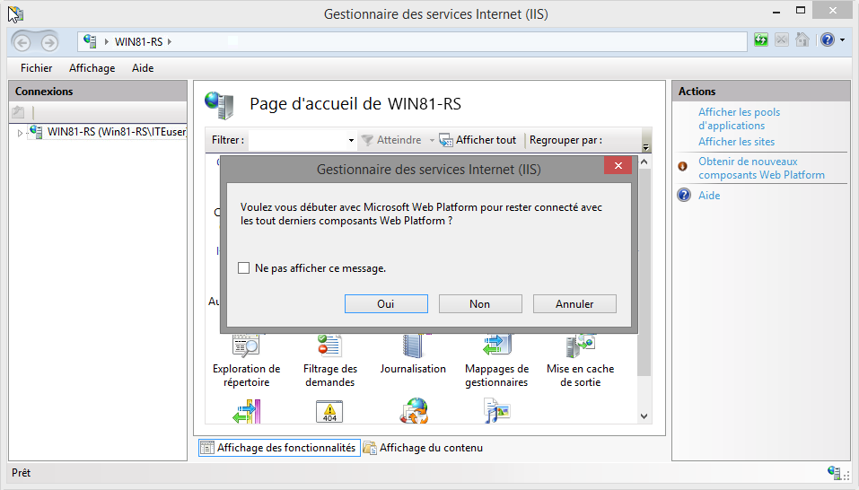

**Remarque**: si vous parvenez à ouvrir la fenêtre **Gestionnaire des services Internet (IIS)**, cela signifie que le serveur IIS est installé sur l’ordinateur.

* + 1. Fermez toutes les fenêtres ouvertes.
  1. Restaurez l’ordinateur au point de restauration que vous avez créé à l’étape 1.
     1. Cliquez sur **Panneau de configuration > Récupération > Ouvrir la Restauration du système**.

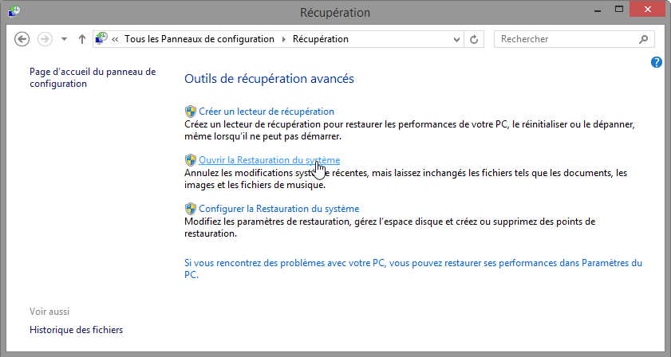

* + 1. Dans la fenêtre **Restauration du système**, sélectionnez le point de restauration de **Application installée** créé à l’étape 1 et cliquez sur **Suivant**.

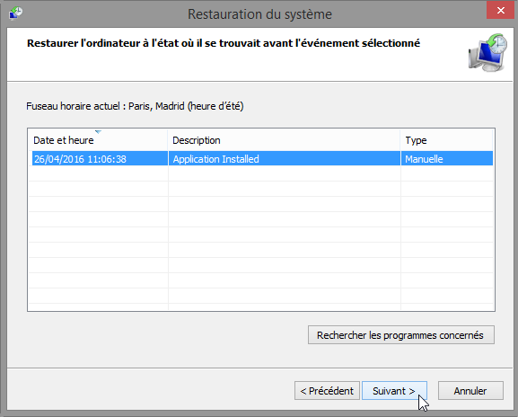

* + 1. La fenêtre **Confirmer le point de restauration** s’affiche. Cliquez sur **Finish** (Terminer).

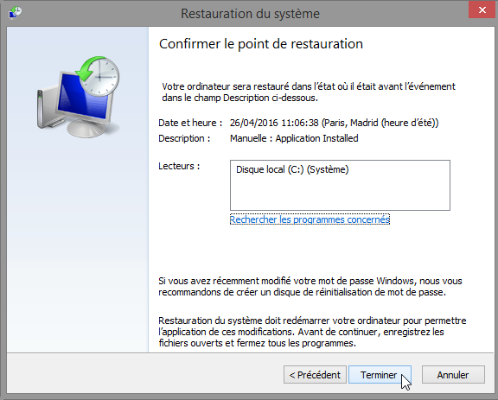

* + 1. Un message d’avertissement s’affiche, vous informant que le processus de **restauration du système** ne doit pas être interrompu une fois qu’il a démarré et vous demandant si vous souhaitez continuer. Cliquez sur **Oui** pour démarrer le processus de restauration.

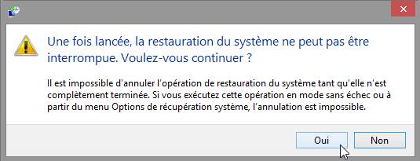

**Remarque**:Windows redémarre l’ordinateur pour terminer le processus de restauration du système.

* 1. Vérifiez que le processus de restauration du système s’est bien déroulé.

Le système d’exploitation est restauré au moment antérieur à l’installation de l’application IIS. Cela peut prendre plusieurs minutes.

* + 1. Au besoin, ouvrez une session sur l’ordinateur.
    2. La fenêtre **Restauration du système** s’ouvre, vous informant que la restauration du système s’est bien déroulée. Cliquez sur **Fermer**.

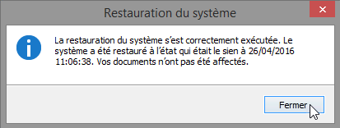

**Remarque**: vous devrez peut-être cliquer sur la vignette Bureau après le redémarrage de Windows 8.0 pour voir le message indiquant que la **restauration du système s’est correctement déroulée**.

* + 1. Cliquez sur **Panneau de configuration > Outils d’administration**.

L’application Gestionnaire des services Internet (IIS) apparaît-elle dans la liste ?

____________________________________________________________________________________

* + 1. Ouvrez le navigateur **Internet Explorer**, tapez [http://localhost](http://localhost/) et appuyez sur **Entrée**.

La page Serveur IIS s’affiche-t-elle ?

____________________________________________________________________________________

* + 1. Fermez **Internet Explorer**.
    2. Ouvrez l’**Explorateur de fichiers** et accédez au dossier **Documents**.

Le fichier **Fichier de test du point de restauration.txt** se trouve-t-il dans le dossier ? Le contenu est-il identique dans ce document ? Pourquoi ?

____________________________________________________________________________________

* + 1. Fermez toutes les fenêtres ouvertes.

1. Remarques générales

Quand est-il judicieux de créer un point de restauration manuel ? Pourquoi ?

_______________________________________________________________________________________

_______________________________________________________________________________________

_______________________________________________________________________________________

_______________________________________________________________________________________